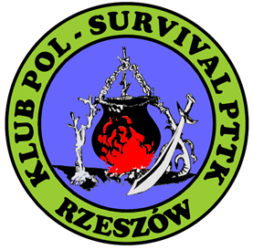 Zaproszenie

NA WIECZÓR KOLĘD I WSPOMNIEŃ
PRZY ŚWIECACH, HERBACIE I CIASTKU

w dniu

10.01.2018 r. (środa)

Rozpoczęcie spotkania o godz. 17-tej w świetlicy Oddziału PTTK
ul. Matejki 2 na I-szym piętrze.
W programie przeźrocza z ciekawych wypraw turystycznych, połączone z kolędowaniem.

W czasie spotkania będzie możliwość uzupełnienia zaległych
i bieżących składek oraz wstąpienia do Klubu.
Chętni mogą zabrać wypieki i owoce.

WSZYSTKIM CZŁONKOM I SYMPATYKOM
SKŁADAMY NAJSERDECZNIEJSZE ŻYCZENIA
RADOSNYCH ŚWIĄT BOŻEGO NARODZENIA
ORAZ SZCZĘŚLIWEGO NOWEGO 2018 ROKU.

Serdecznie zapraszamy

Zarząd Klubu

Pol-Survival PTTK Rzeszów

